109學年度台灣省北2區(新竹高中)高級中學化學科能力競賽
筆試二 時間：50分鐘
請將答案劃在答案卡上，否則不予計分
- 單選題（計25題，每題3分，共75分）：
- 比較Li、Be、B三種原子的游離能，依由小至大排序，其順序為下列何者？
(A) Li < B < Be (B) B < Be <Li (C) Be < Li < B
(D) Li < Be <B (E) Be < B < Li

- 將弱酸或弱鹼溶液分別加入強鹼或強酸，可配製不同pH的緩衝溶液。在25ºC時，已知下列的弱酸和弱鹼的K_{a}和K_{b}，何者最適合配製pH = 9.2的緩衝溶液？
(A) HNO₂ (K_{a} = 4.510^{‒4}) (B) CH₃COOH (K_{a} = 1.810^{‒5})
(C) HOCl (K_{a} = 3.210^{‒8}) (D) NH₃ (K_{b} = 1.8 10^{‒5})
(E) C₅H₅N (K_{b} = 1.7 10^{‒9})

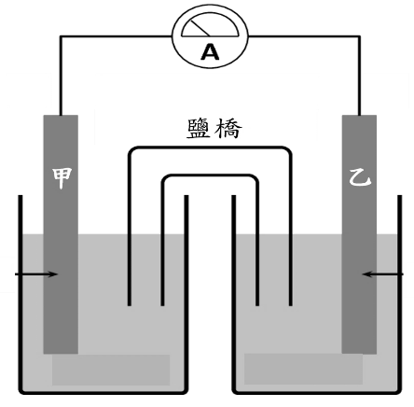
- 已知以下的標準還原電位：
還原反應 | 標準電位
Zn²⁺ + 2e⁻ → Zn | −0.76 V
Co²⁺ + 2e⁻ → Co | −0.28 V
Sn²⁺ + 2e⁻ → Sn | −0.14 V
Cu²⁺ + 2e⁻ → Cu | 0.34 V
Ag⁺ + e⁻ → Ag | 0.80 V
Pt²⁺ + 2e⁻ → Pt | 1.20 V

有一電化學電池的裝置如右上圖所示，甲和乙為金屬電極，若兩燒杯中裝入相同的電解液，則下列選項中電極與電解液之組合，何者可產生最高的電壓？
選項 | 甲 | 乙 | 電解液
(A) | Cu | Zn | 1 M [Cu²⁺]
(B) | Sn | Pt | 1 M [H⁺]
(C) | Ag | Zn | 1 M [H⁺]
(D) | Co | Ag | 1 M [Cu²⁺]
(E) | Cu | Ag | 1 M [H⁺]

- 某固體在125°C時的導電性比在25°C時小，此固體最有可能為下列何者？
(A) 離子化合物 (B) 絕緣體 (C) 金屬 (D) 半導體 (E) 共價網狀固體

- 下列何者是原子中電子可能具有的量子數(n, l, m_{l}, m_{s})？
(A) 1, 0, 0, -½ (B) 1, 1, 0, +½ (C) 2, 1, 2, +½ (D) 3, 2, -1, 0 (E) 2, 2, 1, +½

- X為金屬元素，若有一電解池內裝有含X的熔融鹽，利用10.0 A的電流電解，經2.0小時後，在陰極上沉積了0.25莫耳的金屬X，則X在熔融鹽中的氧化態為何？
(A) +1 (B) +2 (C) +3 (D) +4 (E) +5

- Na原子的第一游離能為495.9 kJ·mol^{–1}，若要游離Na原子的電子所需的光，其最長的波長是多少公尺？ (普朗克常數h = 6.63 × 10^{‒34} m²·kg∙s^{–1})
(A) 1.21 × 10^{–7} (B) 2.41 × 10^{–7} (C) 2.41 × 10^{–4}
(D) 4.14 (E) 4.14 × 10³

- 在NCCH₂CO₂H化合物中，各個碳原子(從左到右)的混成軌域為何？
(A) sp, sp³, sp² (B) sp, sp², sp³ (C) sp², sp³, sp² (D) sp², sp³, sp (E) sp², sp³, sp³

- HA為單質子酸，若利用0.140 M NaOH標準溶液，滴定含有0.280克HA的水溶液，當達當量點時，共消耗10.00毫升的NaOH溶液，則HA的分子量是多少？
(A) 42.3 (B) 68.4 (C) 98.4 (D) 121 (E) 200

- 對於反應2A+B → 3C + D，若3莫耳的A與2莫耳的B反應，而產生4莫耳的C，則此反應的產率是多少？
(A) 33% (B) 50% (C) 67% (D) 73% (E) 89%

- 在高溫晴朗無風的天氣下，大都市上空經常會產生紅棕色光化學煙霧，此現象主要是由下列何種氣體所造成？
(A) N₂O₄ (B) NO₂ (C) CO₂ (D) SO₂ (E) O₃

- 下列有關化學反應催化劑之敘述，何者正確？
(A) 減少反應熱(ΔH) (B) 提高反應平衡常數
(C) 增加逆向反應速率常數 (D) 增加反應物分子的動能
(E) 增加反應物分子之間的碰撞頻率

- 在25ºC時，Co(OH)₂的溶解度積(K_{sp})為3.2×10⁻¹⁴，則飽和Co(OH)₂溶液的[H⁺]是多少體積莫耳濃度(M)？
(A) 1.0×10⁻⁵ (B) 2.0×10⁻⁸ (C) 5.0×10⁻⁸ (D) 5.0×10⁻¹⁰ (E) 1.0×10⁻¹¹

- 在Cr₂O₇²⁻ → 2Cr³⁺的還原反應中，涉及幾個電子的轉移？
(A) 2 (B) 3 (C) 4 (D) 6 (D) 12

- 若有某種材料是由Al、Ga和As三種元素所組成，這些元素在材料中的莫耳分率分別為0.25、0.26和0.49，則該材料是屬於下列哪一種物質？
(A) 絕緣體 (B) n型半導體 (C) p型半導體
(D) 金屬導體 (E) 超導體

- 配位化合物又稱為錯合物，是由中心金屬原子或離子與數個配位基以配位鍵結而成，下列哪一分子或離子不能作為配位基？
(A) H₂O (B) NH₃ (C) CN⁻ (D) Cl⁻ (E) NH₄⁺

- 下列為自然界核酸分子(核醣核酸與去氧核醣核酸)的八種主要核苷酸：

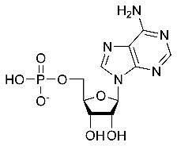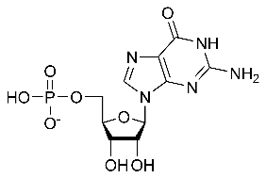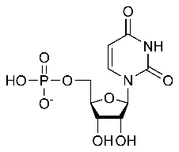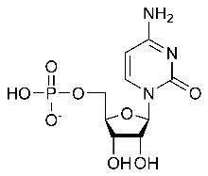
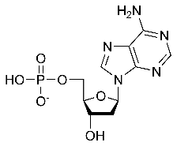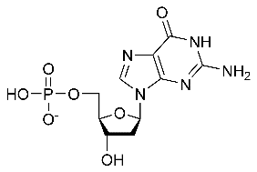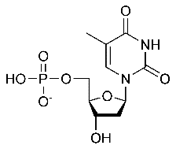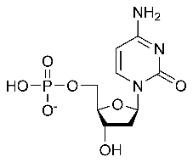
下列的鹼基中，何者是胸腺嘧啶？
(A) 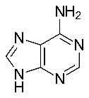 (B) 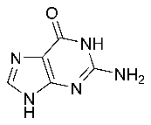 (C) 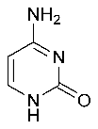 (D)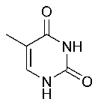 (E) 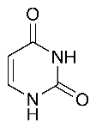

- 已知下表所列的鍵能：
化學鍵 | 鍵能 (kJ∙mol⁻¹)
N≡N | 940
N=N | 420
N−N | 160
N−H | 390
H−H | 435
依據上述的數據計算，N₂+2H₂ → N₂H₄的反應熱為多少kJ∙mol⁻¹？
(A) −690 (B) −430 (C) −90 (D) 90 (E) 430
- 下列哪一分子或離子中的C−N鍵鍵長最短？
(A) C₂H₅NH₂ (B) (CH₃)₄N⁺ (C) CH₃CN (D) CH₂NH (E) CH₃NH₂

- 黃金可利用電化學方法提煉，由含有Au(CN)²⁻與過量CN⁻離子的溶液中電解得到，同時產生氧氣。若產生一兩黃金(37.5公克)時，產生的氧氣在標準狀態下是多少公升？
(原子量：Au = 197)
(A) 0.60 (B) 1.2 (C) 2.4 (D) 4.8 (E) 9.6

- 下列的平衡反應式：
4HCl(g) + O₂(g) 2Cl₂(g) + 2H₂O(g)
在750 K時，該反應的平衡常數K = 1.00。在此溫度下，於密閉容器中灌入2.00 atm HCl、1.00 atm O₂、和2.00 atm Cl₂與1.00 atm H₂O，當反應達到平衡時，HCl的分壓為何？
- 0 (B) 小於2 atm (C) 介於2至3 atm間
(D) 介於3至4 atm間 (E) 大於4 atm

- 下列選項中的分子，其極性由大至小依序排列，何者正確？
  - CH₄ > CF₂Cl₂ > CF₂H₂ > CCl₄ > CCl₂H₂
  - CH₄ > CF₂H₂ > CF₂Cl₂ > CCl₄ > CCl₂H₂
  - CF₂Cl₂ > CF₂H₂ > CCl₂H₂ > CH₄ = CCl₄
  - CF₂H₂ > CCl₂H₂ > CF₂Cl₂ > CH₄ = CCl₄
  - CF₂Cl₂ > CF₂H₂ > CCl₄ > CCl₂H₂ > CH₄

- 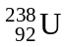原子經過一次的衰變生成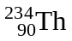原子時，會同時產生下列哪一種粒子？
(A) α粒子 (B) β粒子 (C) γ粒子 (D) 質子 (E) 中子

- 四甲基苯具有幾種同分異構物？
(A) 2 (B) 3 (C) 4 (D) 5 (E) 6

- 有一水溶液含有Ag⁺、Pb²⁺和Ni²⁺三種離子，依序加入下列的溶液，哪一順序可將此三種離子分別沉澱分離？
(A) Na₂SO₄, NaCl, Na₂S
(B) Na₂SO₄, Na₂S, NaCl
(C) Na₂S, NaCl, Na₂SO₄
(D) NaCl, Na₂S, Na₂SO₄
(E) NaCl, Na₂SO₄, Na₂S

- 多選題（計13題，每題5分，共65分）：
說明：每題有5個選項，其中至少有一個是正確的選項。各題之選項獨立判定，所有選項均答對者，得5分；答錯1個選項者，得3分；答錯2個選項者，得1分；答錯多於2個選項或所有選項均未作答者，該題以零分計算。
- 下列有關NH₄Cl、Na₂SO₄和NaCl三種化合物的敘述，哪些正確？
(A) NaCl為離子化合物 (B) Na₂SO₄為離子化合物
(C) NH₄Cl為分子化合物 (D) NH₄Cl中的氮原子與氫原子之間以共價鍵鍵結
(E) Na₂SO₄中的硫原子與氧原子之間以離子鍵鍵結

- 鑽石與石墨是碳的共價網狀固體，鑽石質地堅硬，而石墨是易脆的物質。下列有關兩者的敘述，哪些是正確的？
  - 石墨具有導電性，鑽石則否
  - 在常壓下，鑽石與石墨都是高熔點的固體
  - 鑽石是三維網狀排列，而石墨是二維層狀排列
  - 鑽石的每個碳原子連接3個碳原子，而石墨的每個碳原子連接4個碳原子
  - 鑽石中碳原子間連接形成三角形結構，而石墨中碳原子間連接形成四面體結構

- 配製銀鏡反應實驗中的多侖試劑，其步驟是先在10 mL乾淨玻璃試管中，加入0.60 M 硝酸銀溶液3.0 mL，然後滴入2.5 M的 NaOH溶液0.15 mL，再加入約2.0 mL的2.0 M氨水。在此多侖試劑中，加入10%的葡萄糖溶液6滴(約0.30 mL)，並置於溫水中加熱，則可在玻璃壁上產生銀鏡。下列有關此實驗的敘述，哪些正確？
  - 此反應中葡萄糖是限量試劑
  - 銀鏡為固體物質，其化學式為Ag₂O
  - 此實驗的結果可說明葡萄糖是還原醣
  - 若以蔗糖取代葡萄糖，則同樣會有銀鏡產生
  - 加入氨水的目的是為了產生銀氨錯離子 [Ag(NH₃)₂]⁺

- 下列各組的原子或離子中，何者在基態時具有相同的電子組態？
(A) Cu⁺, Zn²⁺ (B) Cr , Co³⁺ (C) Ti⁴⁺, Ar (D) P³⁻, Mg²⁺ (E) Fe³⁺, Mn²⁺

- 製備下列的元素時，何者可使用碳或一氧化碳還原而得？
(A) K (B) Fe (C) Cu (D) Al (E) Mg

- 下列哪些分子呈平面的形狀？
(A) H₂CO (B) PF₃ (C) ClF₃ (D) BF₂ (E) SF₄

- 甲為0.10 M HCl溶液，乙為0.10 M CH₃COOH溶液，各取15 mL後，加入適當的指示劑後，分別以0.10 M NaOH標準溶液滴定。下列哪些敘述是正確的？
(A) 滴定前之pH值，甲 > 乙
(B) 酚酞可作為此兩種滴定之指示劑
(C) 滴定達當量點時之pH值，甲 < 乙
(D) 滴定達pH = 7時，所需NaOH溶液體積，甲 > 乙
(E) 滴定達當量點時，所需NaOH溶液體積，甲 > 乙

- 下列哪些金屬元素在自然界中存在兩種以上的氧化態？
(A) 錳Mn (B) 銫Cs (C) 鋰Li (D) 鍺Ge (E) 金Au

- 二氧化碳的三相圖如下圖所示：
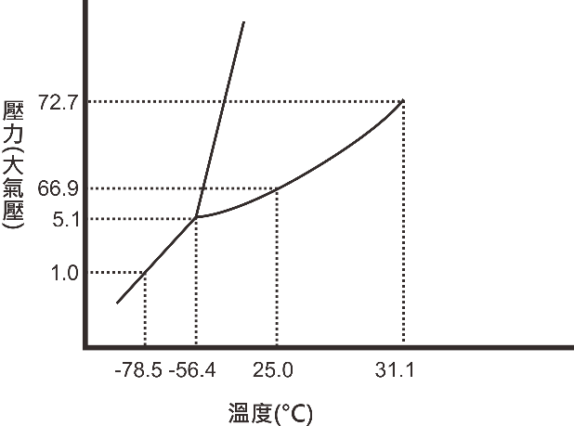
下列敘述中哪些是正確的？
  - 臨界點的溫度為−56.4°C
  - 在6 atm下，可能觀察到昇華現象
  - 在25°C下，可藉由加壓生成乾冰
  - 在1 atm下，液態的二氧化碳不存在
  - 在37°C，100 atm下，壓縮產生的流體可用於萃取與清洗使用

- 下列哪些可能為飽和烴的分子式？
(A) C₂H₄ (B) C₆H₆ (C) C₆H₁₂ (D) C₈H₁₆ (E) C₈H₁₈

- 關於同分異構物的敘述，下列何者正確？
(A) 具有相同的分子量 (B) 具有相同的沸點
(C) 具有相同的化學性質 (D) 具有相同的元素組成
(E) 具有相同的實驗式

- 有一反應2A → B + C，若反應物A的初濃度為0.20 M時，其在不同反應時間，A濃度的變化如下表：
時間(s) | 0 | 50 | 100 | 150 | 200
[A] (莫耳/升) | 0.20 | 0.141 | 0.100 | 0.071 | 0.050

下列哪些對該反應的敘述是正確的？
(A) 為二級反應
(B) 反應半生期為100 s
(C) 反應半生期與A的初濃度有關
(D) 在反應時間為250 s時，A的濃度為0.025 M
(E) 若A的初濃度為0.40 M時，經100 s後A濃度為0.20 M

- 二氯乙烯的化學式為C₂H₂Cl₂，具有X、Y、Z三種可能的異構物，在25ºC、1 atm的條件下皆為液體，X和Y分別可與H₂反應，產生相同的C₂H₄Cl₂產物。下列哪些敘述是正確的？
(A) X和Y皆為非極性分子 (B) Z為極性分子
(C) X和Y互為結構異構物 (D) 在相同大氣壓下，X和Y具有相同沸點
(E) X、Y、Z的混合物可利用分餾法分離

